ЩИТ УПРАВЛЕНИЯ
ЩУАД.317.1
Руководство по эксплуатации
СПРН.421456.001-01РЭ
СОДЕРЖАНИЕ
1. Описание и работа 4
1.1. Назначение и состав 4
1.2. Технические характеристики 5
1.3. Состав изделия 6
1.4. Устройство и работа изделия 7
1.5. Режимы работы изделия 20
2. Использование по назначению 20
2.1. Меры безопасности 20
2.2. Монтаж ЩУАД.317.1 21
2.3. Использование ЩУАД.317.1 21
2.4. Техническое обслуживание 26
2.5. Действия в экстремальных условиях 28
3. Маркировка и пломбировка 29
4. Хранение 29
5. Транспортирование 29
6. Гарантии изготовителя 29
7. Свидетельство о приемке 31
8. Свидетельство о монтаже на агрегат 31
9. Сведения о рекламациях 32
10. Регистрация рекламаций 32
11. Особые отметки 33
Приложение А………………………………………………………………34
Настоящее Руководство по эксплуатации (далее по тексту РЭ) предназначено для изучения устройства и правильной эксплуатации щита управления ЩУАД.317.1 (далее по тексту ЩУАД.317.1).
В РЭ приведено описание работы ЩУАД.317.1, даны основные сведения, необходимые для правильной эксплуатации, хранения и транспортирования ЩУАД.317.1.
К эксплуатации ЩУАД.317.1 допускается обслуживающий персонал, прошедший техническую подготовку в объеме настоящего РЭ и обладающий твердыми знаниями данного РЭ, изучивший правила электро- и пожарной безопасности.
Обслуживающий персонал должен уметь пользоваться защитными средствами и оказывать первую помощь при поражении электрическим током.
Внимание: для обеспечения корректного функционирования ЩУАД.317.1 рекомендуется эксплуатировать, обслуживать, хранить и транспортировать его согласно требованиям, изложенным в разделах 2-6 настоящего РЭ. Несоблюдение перечисленных требований влечет за собой потерю гарантии.

В связи с постоянным совершенствованием конструкции и технологии изготовления в настоящем РЭ возможно некоторое расхождение между описанием и фактическим состоянием ЩУАД.317.1, не влияющее на работоспособность, технические характеристики и установочные размеры изделия.

Описание и работа

Назначение и состав

Щит управления ЩУАД.317.1 предназначен для дистанционного управления дизель-редукторным агрегатом (далее по тексту ДРА) и выполнения следующих функций:

запуск/останов ДРА с машинного отделения;

запуск/останов ДРА с выносного пульта управления ВПУ.317.1 СПРН.421456.002-01 (далее по тексту ВПУ.317.1). Описание работы ВПУ.317.1 приводится в настоящем РЭ;

предупредительная сигнализация;

аварийно-предупредительная сигнализация (далее по тексту АПС);

аварийная защита двигателя с аварийно-предупредительной сигнализацией;

аварийный останов ДРА;

работа с внешними устройствами по порту RS-485.

ЩУАД.317.1 предназначен для эксплуатации на кораблях, морских судах с неограниченным районом плавания и речных судах.

ЩУАД.317.1 удовлетворяет требованиям «Правил классификации и постройки морских судов» Российского Морского Регистра судоходства (далее по тексту РМРС) и «Правил классификации и постройки судов внутреннего плавания» Российского Речного Регистра (далее по тексту РРР).

ЩУАД.317.1 рассчитан для работы в условиях вибрации, наклонов, ударных нагрузок, в условиях относительной влажности до 60 % при температуре 25 °С.

ЩУАД.317.1 выпускается под техническим надзором Российского Морского Регистра судоходства и Российского Речного регистра. В условном обозначении контроллера проставляется дополнительный буквенный шифр МР или РР соответственно.

ЩУАД.317.1 обеспечивает номинальные параметры при следующих условиях эксплуатации;

температура окружающего воздуха 25 °С;

высота над уровнем моря 1000 м (674 мм рт. ст.);

относительная влажность воздуха 60 %;

синусоидальная вибрация (в диапазоне частот от 5 до 100 Гц) с амплитудой ускорения 19,6 м/с² (2g);

номинальное напряжение питания (9-33) В;

длительный крен судна до 15 º и дифферент до 5 º, а также бортовая качка до 22,5 º с периодом 7-9 с от вертикали и килевая до 10 º от вертикали (согласно требованиям Правил РМРС) либо от горизонтали (согласно требованиям Правил РРР).

Воздействие факторов внешней среды

ЩУАД.317.1 может эксплуатироваться в условиях воздействия факторов внешней среды:

в части воздействия механических факторов внешней среды – группа М25 ГОСТ 17516-90;

повышенная рабочая температура, не более 55 °С;

пониженная рабочая температура, не более минус 10 °С;

относительная влажность воздуха до 98 % при температуре 25 °С;

высота над уровнем моря, не более 4200 м;

пониженное атмосферное давление (при авиатранспортировании в нерабочем состоянии), не менее 90 мм рт. ст.;

скорость воздушного потока, не более 50 м/с;

отсутствие атмосферных выпадающих осадков.

При подключении к ЩУАД.317.1 выносного пульта управления ВПУ.317.1 обеспечивается выполнение следующих функций:

выполнение действий согласно п.1.1.1 б)-ж);

выполнение требований согласно п.п.1.1.2-1.1.7.

Технические характеристики
Технические характеристики ЩУАД.317.1, ВПУ.317.1 приведены в таблице 1.
Таблица 1 – Основные технические характеристики ЩУАД.317.1, ВПУ.317.1
Наименование параметра | Значение
Параметры питания:
- напряжение питания  для силовых реле напряжением 12 В, В  для силовых реле напряжением 24 В, В | от 9 до 18  от 18 до 33
- потребляемая мощность, Вт, не более | 50
Измеряемые параметры:
- обороты двигателя, об./мин. | 30 - 5000
- обороты гребного вала, об./мин | 30 - 1000
- давление масла двигателя, бар | 0 - 10
- температура охлаждающей жидкости (ОЖ) внутреннего контура (ВТК), ºС | 0 - 130
- температура масла, ºС | 0 - 130

Продолжение таблицы 1
Наименование параметра | Значение
- давление охлаждающей жидкости внутреннего контура, бар | 0 - 10
- давление воды в наружном контуре (НТК), бар | 0 - 10
- напряжение аккумуляторной батареи (АКБ), В | 9 - 33
Временные параметры цикла запуска:
- время работы свечей накаливания, с | 15
- время вращения стартера, с | 10
- количество попыток пуска | 1
- количество попыток пуска в режиме автозапуска | 3
- период времени между двумя попытками пуска в режиме автозапуска, с | 10
- количество попыток пуска в режиме работы с машинного отделения | 1
- количество попыток пуска в режиме управления с ВПУ.317.1 (поста) | 1
Временные параметры цикла останова:
- время работы двигателя после подачи команды на останов в режиме автозапуска, с | 60
Степень защиты по ГОСТ 14254-96 | IP44
Степень автоматизации по ГОСТ Р 50783-95 | 2
Наработка на отказ | не менее 5000 ч
Назначенный срок службы | 12 лет
Габаритные размеры:
ЩУАД.317.1 (ШхВхГ), мм  ВПУ.317.1 (ШхВхГ), мм | 417х202х126  290х181х94,5
Масса:
ЩУАД.317.1, кг  ВПУ.317.1, кг | 6,0  2,6

Состав изделия

В состав ЩУАД.317.1 входят:

щит управления ЩУАД.317.1;

выносной пульт управления ВПУ.317.1;

комплект крепежных кронштейнов с амортизаторами;

руководство по эксплуатации ЩУАД.317.1 СПРН.421456.001-01РЭ.

Устройство и работа изделия

Конструкция ЩУАД.317.1, ВПУ.317.1

Щит управления ЩУАД.317.1 и выносной пульт управления ВПУ.317.1 представляют собой металлический корпус со степенью защиты IP44.
Внешние виды ЩУАД.317.1, ВПУ.317.1 представлены на рисунках 1, 2 соответственно.
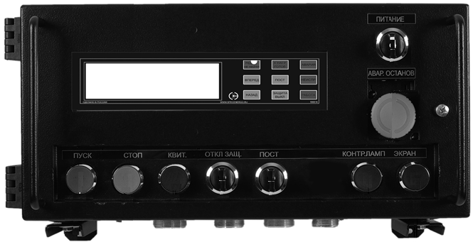

Рисунок 1 – Внешний вид ЩУАД.317.1

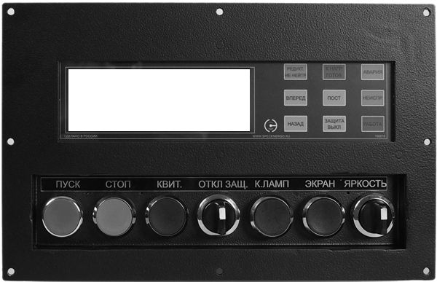

Рисунок 2 – Внешний вид ВПУ.317.1

На лицевой панели ЩУАД.317.1, ВПУ.317.1 содержатся выключатели, переключатели и кнопки, с помощью которых осуществляется управление ДРА, индикаторная панель для отображения окон программного меню и световые табло работы ДРА и ВПУ.317.1.

На нижней панели ЩУАД.317.1 установлены входные и выходные соединители для подключения внешних устройств и выносного пульта управления ВПУ.317.1 при помощи соединительных кабелей.

На задней панели ВПУ.317.1 установлены соединители для подключения щита управления ЩУАД.317.1 и источника питания с помощью соединительных кабелей.
Описание назначения органов управления и индикации приведено в п.1.4.4.1.
Схема электрическая принципиальная, схема электрическая соединений приведены в приложении А.

Устройство ЩУАД.317.1

Функционально в состав ЩУАД.317.1 входят:

плата процессорная и индикации РР410-2-2;

плата датчиков PD410-2-1;

плата реле PR410-2-1;

плата световых табло (транспарантов) PI410-1-1;

силовые реле;

предохранители.

Плата процессорная и индикации РР410-2-2
Плата процессорная и индикации РР410-2-2 обеспечивает:

связь с выносным пультом управления ВПУ.317.1 по порту RS-485;

обмен данными с PD410-2-1;

выдачу сигналов на PR410-2-1 для управления исполнительными устройствами;

отображение информации, полученной с PD410-2-1;

управление световыми табло (транспарантами) панели аварийно-предупредительной сигнализации (далее по тексту панель АПС) (рисунок 5).

Плата датчиков PD410-2-1
Плата датчиков PD410-2-1 обеспечивает:

контроль параметров ДРА;

контроль за дискретными датчиками ДРА;

передачу контролируемых параметров на плату РР410-2-2.

Плата реле PR410-2-1
Плата реле PR410-2-1 обеспечивает:

выдачу сигналов на исполнительные устройства N.O. контактами реле, замыкающимися при выдаче сигналов;

формирование напряжений питания для плат РР410-2-2, PD410-2-1, PI410-1-1.

Плата световых табло (транспарантов) PI410-1-1
Плата транспарантов PI410-1-1 обеспечивает отображение аварийно-предупредительной сигнализации (см. рисунок 5).

Устройство ВПУ.317.1
Функционально в состав ВПУ.317.1 входят платы, силовые реле и предохранители в соответствии с п.1.4.2.1 а), в)-е), описание и работа которых приводится в п.п. 1.4.2.2-1.4.2.5.

Назначение органов управления и индикации изделия

Органы управления и индикации по своему функциональному назначению объединены в соответствующие панели управления и контроля. Расположение органов управления и индикации на ЩУАД.317.1, ВПУ.317.1 представлено на рисунках 3, 4, а также описание назначения каждого органа управления и индикации в таблицах 2, 3 соответственно.
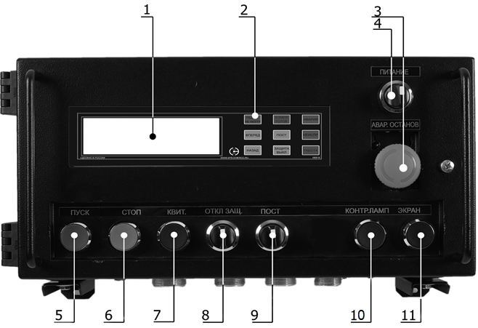
Рисунок 3 – Органы управления и индикации ЩУАД.317.1
Таблица 1 - Органы управления и индикации
Позиция | Наименование органов управления и индикации | Примечание
1 | Панель индикации
2 | Панель аварийно-предупредительной сигнализации (панель АПС)
3 | Клавиша аварийного останова «АВАРИЙНЫЙ ОСТАНОВ»
4 | Выключатель питания «ПИТАНИЕ»
5 | Кнопка запуска двигателя «ПУСК»
6 | Кнопка останова двигателя «СТОП»
7 | Кнопка квитирования аварий «КВИТ»
8 | Выключатель отключения защит «ОТКЛ.ЗАЩИТ» | Действует только на низкое давление масла (останов двигателя)
9 | Переключатель передачи управления на выносной пульт управления ВПУ.317.1 «ПОСТ»
10 | Кнопка контроля ламп «КОНТР.ЛАМП»
11 | Кнопка выбора экрана на панели отображения информации «ЭКРАН»

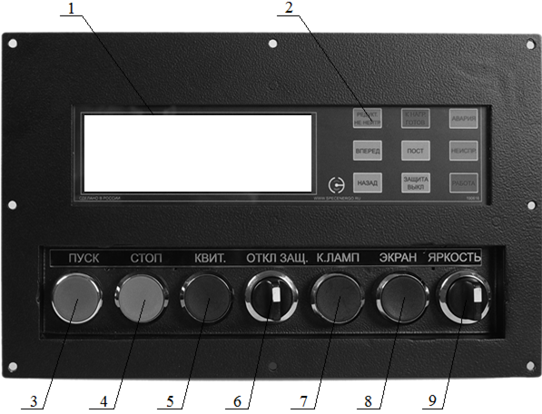
Рисунок 4 - Органы управления и индикации ВПУ.317.1
Таблица 3 - Органы управления и индикации
Позиция | Наименование органов управления и индикации | Примечание
1 | Панель индикации
2 | Панель аварийно-предупредительной сигнализации (панель АПС)
3 | Кнопка запуска двигателя «ПУСК»
4 | Кнопка останова двигателя «СТОП»
5 | Кнопка квитирования аварий «КВИТ»
6 | Выключатель отключения защит «ОТКЛ.ЗАЩИТ» | Действует только на низкое давление масла (останов двигателя)
7 | Кнопка контроля ламп «КОНТР.ЛАМП»
8 | Кнопка выбора экрана на панели отображения информации «ЭКРАН»
9 | Выключатель регулировки яркости «ЯРКОСТЬ»

Панель аварийно-предупредительной сигнализации

Панель АПС содержит световые табло для визуального представления процесса работы ДРА и ВПУ.317.1. Внешний вид панели АПС представлен на рисунке 5. На панели размещены органы индикации, назначения которых приведены в таблице 4.
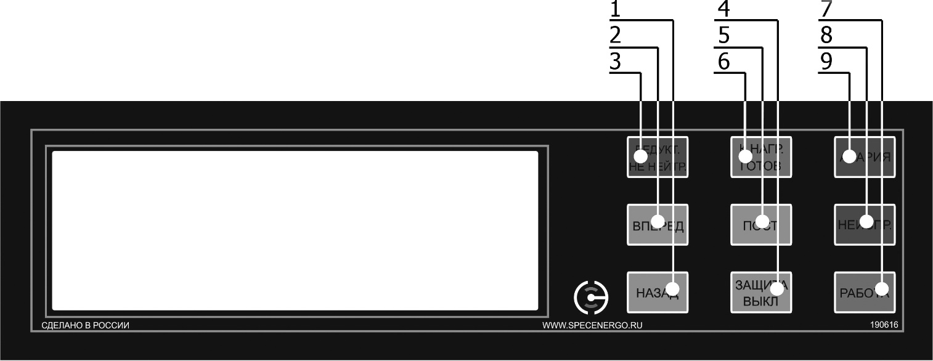

Рисунок 5 – Панель АПС

Таблица 4 – Органы индикации панели АПС
Позиция | Наименование органов управления и индикации | Примечание
1 | Световое табло направления вращения гребного вала, обеспечивающего движение назад - «НАЗАД»
2 | Световое табло направления вращения гребного вала, обеспечивающего движение вперед - «ВПЕРЕД»
3 | Световое табло положения редуктора, при котором происходит блокировка запуска двигателя – «РЕД. НЕ В НЕЙТР.»
4 | Световое табло отключенных защит (кроме защиты от повышенной частоты вращения) - «ЗАЩИТА ВЫКЛ»
5 | Световое табло переданного управления на выносной пульт управления ВПУ.317.2 - «ПОСТ»
6 | Световое табло готовности двигателя к приему нагрузки - «К НАГР. ГОТОВ»
7 | Световое табло работы двигателя - «РАБОТА»
8 | Световое табло обобщенной неисправности двигателя - «НЕИСПРАВНОСТЬ» | АПС без остановки двигателя
9 | Световое табло обобщенной аварии двигателя - «АВАРИЯ» | АПС с остановкой двигателя

Индикаторная панель

На индикаторной панели (рисунок 3, 4, поз.1) отображаются:

значения рабочих параметров ДРА;

информация о причинах возникновения аварийной ситуации;

меню программируемых параметров.
При включении ЩУАД.317.1, ВПУ.317.1 на индикаторной панели (рисунок 3, 4, поз.1) высвечивается основное окно (окно инициализации) в течении 2 с (рисунок 6, поз.А), а затем окно В.
Отображение параметров ДРА и информации на индикаторной панели осуществляется в виде окон (рисунок 6, поз. B–F), с указанием наименования окна в первой строке (кроме основного окна программы – параметр не указывается).
Выбор необходимого окна (рисунок 6, поз. B–F) производится последовательным нажатием кнопки «ЭКРАН» (рисунок 3, поз.11) на ЩУАД.317.1 и той же кнопки (рисунок 4, поз.8) на ВПУ.317.1.
Вход в подменю аварий и неисправностей (рисунок 6, поз. Е1-Е3) производится длительным нажатием кнопки «ЭКРАН» (рисунок 3, поз.11) на ЩУАД.317.1 и той же кнопки (рисунок 4, поз.8) на ВПУ.317.1 из окна неисправностей (рисунок 6, поз.Е).
Информация в зависимости от объема может отображаться в нескольких окнах. В этом случае с правой стороны от наименования окна отображается символ n/m, где n-номер текущего окна, а m-общее количество окон.
Переход между окнами подменю аварий и неисправностей производится с помощью кнопок «КВИТ.» (рисунок 3, поз.7) (движение вниз) и «КОНТР.ЛАМП» (рисунок 3, поз.10) (движение вверх) на ЩУАД.317.1 и кнопок «КВИТ.» (рисунок 4, поз.5) (движение вниз) и «К.ЛАМП» (рисунок 4, поз.7) (движение вверх) на ВПУ.317.1.
Закрытие окон подменю аварий и неисправностей (рисунок 6, поз. Е1-Е3) производится нажатием кнопки «ЭКРАН» (рисунок 3, поз.11) на ЩУАД.317.1 и той же кнопки (рисунок 4, поз.8) на ВПУ.317.1.
Контроль ламп осуществляется нажатием кнопки «КОНТР. ЛАМП» (рисунок 3, поз.10) на ЩУАД.317.1 и кнопки «К.ЛАМП» (рисунок 4, поз.7) на ВПУ.317.1.

Активация режима «ПРОГРАММИРОВАНИЕ РАЗРЕШЕНО» производится при включении ЩУАД.317.1 нажатием кнопки «КОНТР. ЛАМП» (рисунок 3, поз.10) на ЩУАД.317.1 либо кнопки «К.ЛАМП» (рисунок 4, поз.8) на ВПУ.317.1 и ее удержанием в течении 2 с. Надпись в окне программируемых параметров (рисунок 6, поз.F) «Программирование запрещено» сменится на надпись: «Программирование разрешено».
Вход в режим программирования осуществляется длительным нажатием кнопки «ЭКРАН» (рисунок 3, поз.11) на ЩУАД.317.1 и той же кнопки (рисунок 4, поз.8) на ВПУ.317.1 из окна программируемых параметров (рисунок 6, поз.F). Переход между программируемыми параметрами осуществляется с помощью кнопок «КВИТ.» (рисунок 3, поз.7) (движение вниз) и «КОНТР.ЛАМП» (рисунок 3, поз.10) (движение вверх) на ЩУАД.317.1 и кнопок «КВИТ.» (рисунок 4, поз.5) (движение вниз) и «К.ЛАМП» (рисунок 4, поз.7) (движение вверх) на ВПУ.317.1.
Вход в режим изменения уставки необходимого параметра осуществляется длительным нажатием кнопки «ЭКРАН» (рисунок 3, поз.11) на ЩУАД.317.1 и той же кнопки (рисунок 4, поз.8) на ВПУ.317.1. Изменение параметра осуществляется нажатием кнопок «КВИТ.» (рисунок 3, поз.7) (движение вниз) и «КОНТР.ЛАМП» (рисунок 3, поз.10) (движение вверх) на ЩУАД.317.1 и кнопок «КВИТ.» (рисунок 4, поз.5) (движение вниз) и «К.ЛАМП» (рисунок 4, поз.7) (движение вверх) на ВПУ.317.1.
Запоминание измененного параметра осуществляется длительным нажатием кнопки «ЭКРАН» (рисунок 3, поз.11) на ЩУАД.317.1 и той же кнопки (рисунок 4, поз.8) на ВПУ.317.1.
Выход из режима программирования уставок осуществляется нажатием кнопки «ЭКРАН» (рисунок 3, поз.11) на ЩУАД.317.2 и той же кнопки (рисунок 4, поз.8) на ВПУ.317.1.
Описание отображаемых окон на индикаторной панели для ЩУАД.317.1, ВПУ.317.1 приводится ниже.

Перечень отображаемых окон на индикаторной панели ЩУАД.317.1, ВПУ.317.1 представлен на рисунке 6 и таблице 5.

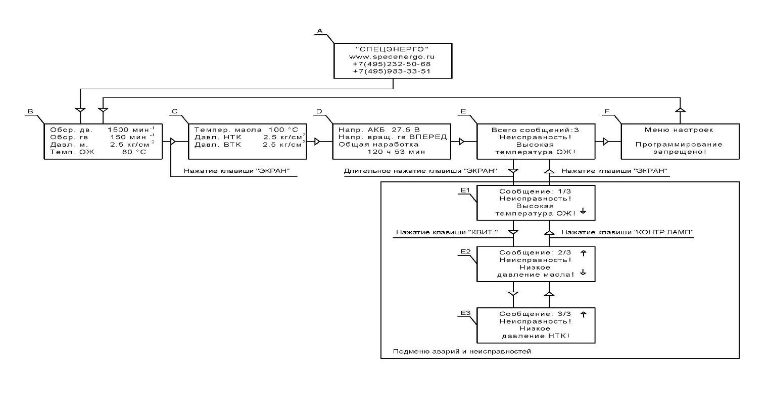Рисунок 6 – Перечень окон на индикаторной панели

Таблица 5 - Перечень окон на индикаторной панели
Позиция | Наименование органов управления и индикации | Примечание
A | Окно инициализации изделия | Появляется после включения изделия
B | Окно отображения следующих параметров:  - обороты двигателя;  - обороты гребного вала;  - давление масла двигателя;  - температура охлаждающей жидкости двигателя.
С | Окно отображения следующих параметров:  - температура масла;  - давление воды в наружном контуре;  - давление охлаждающей жидкости во внутреннем контуре.
D | Окно отображения следующих параметров:  - напряжение АКБ;  - направление вращения гребного вала;  - суммарная наработка ДРА.
E | Окно отображения суммарного количества неисправностей и аварий и последней неисправности или аварии.
E1-E3 | Окно подменю аварий и неисправностей
F | Окно входа в режим программирования

Окна неисправностей (АПС) и аварий (АПС с защитой) (рисунок 6, поз. Е, Е1-Е3) отображаются на индикаторной панели при возникновении неисправностей либо аварийных ситуаций, и содержат информацию о причине их возникновения (см. таблицу 6). Примеры отображения окон неисправностей и аварий приведены на рисунке 6. При возникновении двух и более аварийных ситуаций отображение причин их возникновения на индикаторной панели осуществляется в нескольких окнах (пример см. рисунок 6). Перечень сигналов АПС и АПС с защитой приведен в таблице 6.

Таблица 6 - перечень сигналов АПС и сигналов АПС с защитой
Наименование параметра | Значение | Действие
Сигналы АПС с защитой
Повышенные обороты двигателя, об./мин | более 2100 | - останов двигателя;  - световая сигнализация – «АВАРИЯ» (рисунок 5, поз.9);  - звуковая сигнализация;  - текстовая строка – «ОБОРОТЫ ДВИГАТЕЛЯ!»
Пониженное давление масла, бар | менее 0.2 | - останов двигателя;  - световая сигнализация – «АВАРИЯ» (рисунок 5, поз.9);  - звуковая сигнализация;  - текстовая строка – «НИЗКОЕ ДАВЛЕНИЕ МАСЛА!»
Неудачный запуск двигателя |  | - прекращение попыток запуска двигателя;  - световая сигнализация – «АВАРИЯ» (рисунок 5, поз.9);  - звуковая сигнализация;  - текстовая строка – «НЕУДАЧНЫЙ ЗАПУСК ДВИГАТЕЛЯ!»

Продолжение таблицы 6
Наименование параметра | Значение | Действие
Самопроизвольный останов двигателя во время работы |  | - снятие питания с топливного клапана двигателя;  - световая сигнализация – «АВАРИЯ» (рисунок 5, поз.9);  - звуковая сигнализация;  - текстовая строка – «ДВИГАТЕЛЬ ЗАГЛОХ!»
Сигналы АПС
Низкое давление масла, бар | менее 0.5 | - световая сигнализация – «НЕИСПРАВНОСТЬ» (рисунок 5, поз.8);  - звуковая сигнализация;  - текстовая строка – «НИЗКОЕ ДАВЛЕНИЕ МАСЛА!»
Низкое давление ВТК, бар | менее 0.2 | - световая сигнализация – «НЕИСПРАВНОСТЬ» (рисунок 5, поз.8);  - звуковая сигнализация;  - текстовая строка – «НИЗКОЕ ДАВЛЕНИЕ ВТК!»
Низкое давление НТК, бар | менее 0.2 | - световая сигнализация – «НЕИСПРАВНОСТЬ» (рисунок 5, поз.8);  - звуковая сигнализация;  - текстовая строка – «НИЗКОЕ ДАВЛЕНИЕ НТК!»
Высокая температура ОЖ, ºС | Более 93 | - световая сигнализация – «НЕИСПРАВНОСТЬ» (рисунок 5, поз.8);  - звуковая сигнализация;  - текстовая строка – «ВЫСОКАЯ ТЕМПЕРАТУРА ОЖ!»
Высокая температура масла, ºС | более 120 | - световая сигнализация – «НЕИСПРАВНОСТЬ» (рисунок 5, поз.8);  - звуковая сигнализация;  - текстовая строка – «ВЫСОКАЯ ТЕМПЕРАТУРА МАСЛА!»
Низкое напряжение АКБ, В | менее 20 | - световая сигнализация – «НЕИСПРАВНОСТЬ» (рисунок 5, поз.8);  - звуковая сигнализация;  - текстовая строка – «НИЗКОЕ НАПРЯЖЕНИЕ АКБ!»

Продолжение таблицы 6
Наименование параметра | Значение | Действие
Редуктор не в нейтральном положении |  | - блокировка запуска двигателя;  - световая сигнализация – «НЕИСПРАВНОСТЬ» (рисунок 5, поз.8);  - звуковая сигнализация;  - текстовая строка – «РЕДУКТОР НЕ В НЕЙТРАЛИ!»
Низкий уровень ОЖ |  | - световая сигнализация – «НЕИСПРАВНОСТЬ» (рисунок 5, поз.8);  - звуковая сигнализация;  - текстовая строка – «НИЗКИЙ УРОВЕНЬ ОЖ!»
Утечка топлива |  | - световая сигнализация – «НЕИСПРАВНОСТЬ» (рисунок 5, поз.8);  - звуковая сигнализация;  - текстовая строка – «УТЕЧКА ТОПЛИВА!»
Неисправность зарядного генератора |  | - световая сигнализация – «НЕИСПРАВНОСТЬ» (рисунок 5, поз.8);  - звуковая сигнализация;  - текстовая строка – «ЗАРЯДНЫЙ ГЕНЕРАТОР!»
Необходимость выполнения ТО |  | - световая сигнализация – «НЕИСПРАВНОСТЬ» (рисунок 5, поз.8);  - звуковая сигнализация;  - текстовая строка – «НЕОБХОДИМО ВЫПОЛНИТЬ ТО!»
Неисправность платы датчиков |  | - световая сигнализация – «НЕИСПРАВНОСТЬ» (рисунок 5, поз.8);  - звуковая сигнализация;  - текстовая строка – «ОШИБКА ПЛАТЫ ДАТЧИКОВ!»
Неисправность платы связи с ГРЩ |  | - световая сигнализация – «НЕИСПРАВНОСТЬ» (рисунок 5, поз.8);  - звуковая сигнализация;  - текстовая строка – «ОШИБКА СВЯЗИ С ГРЩ!»

Продолжение таблицы 6
Наименование параметра | Значение | Действие
Нет связи с внешним пультом управления |  | - световая сигнализация – «НЕИСПРАВНОСТЬ» (рисунок 5, поз.8);  - звуковая сигнализация;  - текстовая строка – «ОШИБКА ВНЕШНЕГО ПУЛЬТА УПРАВЛЕНИЯ!»
Неисправность платы расширения |  | - световая сигнализация – «НЕИСПРАВНОСТЬ» (рисунок 5, поз.8);  - звуковая сигнализация;  - текстовая строка – «ОШИБКА ДОПОЛНИТЕЛЬНОЙ ПЛАТЫ!»

Программируемые параметры

Перечень программируемых параметров представлен в таблице 7.
Таблица 7 - Перечень программируемых параметров
№п/п | Наименование | Значение по умолчанию
1 | Яркость подсветки дисплея и транспарантов, кд | 90
2 | Стартовые обороты двигателя, об/мин | 300
3 | Обороты холостого хода, об/мин | 600
4 | Рабочие обороты двигателя, об/мин | 1500
5 | Максимальные обороты двигателя, об/мин | 2100
6 | Количество зубьев маховика двигателя | 142
7 | Количество зубьев гребного вала | 2
8 | Предупредительный порог давления масла двигателя, бар | 0.5
9 | Аварийное давление масла двигателя, бар | 0.2
10 | Аварийная температура ОЖ, t °С | 93
11 | Аварийная температура масла, t °С | 120
12 | Предупредительный порог напряжения АКБ, В | 20
13 | Предупредительный порог давления НТК, бар | 0.2
14 | Предупредительный порог давления ВТК, бар | 0.2
15 | Температура прогрева двигателя, t °С | 40
16 | Время прогрева двигателя, мин | 5
Продолжение таблицы 7
№п/п | Наименование | Значение по умолчанию
17 | Время работы стоп устройства, сек | 2
18 | Время ожидания перед стартом, сек | 10
19 | Время работы свечей прогрева, сек | 10
20 | Время работы стартера, сек | 10
21 | Количество попыток пуска (автозапуск) | 3
22 | Ожидание между попытками пуска, сек | 10
23 | Наработка до технического обслуживания (ТО), час | 50
24 | Тип объекта | ДРА
25 | Внешнее управление? | ВПУ, MODBUS, ОТКЛ.
26 | Адрес устройства Modbus | 1
27 | Таймаут внешнего интеф. MODBUS? сек. | 255
28 | Длительность импульса регулирования, мс | 120
29 | Тип датчика температуры ОЖ | Настраиваемый либо 19.3828
30 | Тип датчика температуры масла | Настраиваемый либо 19.3828
31 | Тип датчика давления масла | Настраиваемый либо 23.3829
32 | Тип датчика давления НТК | Настраиваемый либо 23.3829
33 | Тип датчика давления ВТК | Настраиваемый либо 23.3829
34 | Настройка точки 0 температуры ОЖ
35 | Настройка точки 1 температуры ОЖ
36 | Настройка точки 0 температуры масла
37 | Настройка точки 1 температуры масла
38 | Настройка точки 0 давления масла
39 | Настройка точки 1 давления масла
40 | Настройка точки 0 давления НТК
41 | Настройка точки 1 давления НТК
Продолжение таблицы 7
№п/п | Наименование | Значение по умолчанию
42 | Настройка точки 0 давления ВТК
43 | Настройка точки 1 давления ВТК
44 | Суммарная наработка, час

Режимы работы изделия

ЩУАД.317.1 обеспечивает следующие режимы работы:

местное управление;

управление с ВПУ.317.1.

При выборе местного управления обеспечивается выполнение следующих функций:

запуск/останов ДРА с машинного отделения;

квитирование аварий с машинного отделения.

При выборе управления с выносного пульта управления ВПУ.317.1 обеспечивается выполнение следующих функций:

запуск/останов двигателя с ВПУ.317.1 (поста);

квитирование аварий с ВПУ.317.1 (поста).

Использование по назначению

Меры безопасности

К обслуживанию ЩУАД.317.1 допускаются лица, прошедшие специальную техническую подготовку, твердо знающие правила пожарной и электробезопасности.

Обслуживающий персонал должен уметь пользоваться средствами индивидуальной защиты и оказывать первую медицинскую помощь при поражении электрическим током.

Основные правила электробезопасности в процессе эксплуатации, при техническом обслуживании ЩУАД.317.1

Во избежание поражения электрическим током при подготовке ЩУАД.317.1 к использованию строго выполнять следующие указания:

не прикасаться к контактам, находящимся под напряжением;

не допускать попадание жидкостей на ЩУАД.317.1 и соединительные кабели;

не допускать работы ЩУАД.317.1 при замыкании на корпус, некачественном заземлении, ослаблении крепления и других неисправностях.

Все составные части ЩУАД.317.1 во время работы должны иметь надежное электрическое соединение с корпусом объекта размещения. Корпус объекта размещения должен быть заземлен.

Лица, обслуживающие изделие, должны периодически проходить инструктаж по правилам техники безопасности, учитывающие местные условия эксплуатации.

Монтаж ЩУАД.317.1

Распаковать ЩУАД.317.1. При распаковывании ЩУАД.317.1 не допускать механических повреждений корпуса.

Проверить комплектность ЩУАД.317.1, согласно разделу «Комплектность» формуляра.

Проверить внешним осмотром целостность лакокрасочного покрытия поверхностей ЩУАД.317.1.

Установить и закрепить ЩУАД.317.1 на месте установки в объекте размещения. Обеспечить металлическую связь корпуса изделия и контура заземления объекта размещения.

Подключить соединительные кабели к ЩУАД.317.1, согласно схеме электрической соединений, приведенной в приложении А.
Внимание: перед подключением соединений кабельных убедиться в отсутствии на них напряжения переменного тока.

Использование ЩУАД.317.1

Подготовка ЩУАД.317.1 к использованию

Подготовить изделие к использованию, выполнив следующие действия:

убедиться в подключении металлической связи корпуса и защитного заземления;

произвести внешний осмотр изделия и убедиться в отсутствии внешних повреждений;

убедиться в подключении соединительных кабелей к ЩУАД.317.1.

Использование ВПУ.317.1
Требования к ВПУ.317.1 соответствуют требованиям п.п. 2.1, 2.2, 2.3.1.

Использование ЩУАД.317.1 по назначению

Общие указания
Работа ЩУАД.317.1 осуществляется совместно с выносным пультом управления ВПУ.317.1 и внешними устройствами.
Включение ЩУАД.317.1 производится поворотом выключателя «ПИТАНИЕ» (рисунок 3, поз.4) в направлении часовой стрелки.
При включении ЩУАД.317.1, ВПУ.317.1 на индикаторной панели высвечивается в течении 2 с окно инициализации (рисунок 6, поз.А).
По истечении 2 с на индикаторной панели высвечивается окно параметров ДРА (рисунок 6, поз.B).
Вывод команд в окнах – согласно п.1.4.5.1.
Просмотр параметров ДРА в окнах и вход в окно неисправностей – согласно п.1.4.5.1.
В зависимости от выбранного режима ЩУАД.317.1 высветятся следующие световые табло:

«ПОСТ» (рисунок 5, поз.5) на ЩУАД.317.1, ВПУ.317.1 – если переключатель «ПОСТ» (рисунок 3, поз.9) на ЩУАД.317.1 находится во включенном положении:

«ЗАЩИТА ВЫКЛ» (рисунок 5, поз.4) на ЩУАД.317.1, ВПУ.317.1 – если переключатель «ОТКЛ.ЗАЩИТ» (рисунок 3, поз.8) на ЩУАД.317.1 находится во включенном положении;

«РЕДУКТ. НЕ НЕЙТР.» (рисунок 5, поз.3) на ЩУАД.317.1, ВПУ.317.1 – если положение редуктора не соответствует нейтральному.
При возникновении неисправностей или аварий (см. п.1.4.5.4) включается звуковая сигнализация и на индикаторную панель выводятся окна неисправностей и аварий (рисунок 6, поз. Е1-Е3) с указанием причин их возникновения.

Работа ЩУАД.317.1 в местном режиме работы
        - Включить щит управления ЩУАД.317.1 в составе внешних устройств, повернув выключатель «ПИТАНИЕ» (рисунок 3, поз.4) в направлении часовой стрелки.
        - Запустить ДРА с машинного отделения, выполнив следующие действия:

нажать кнопку «ПУСК» (рисунок 3, поз.5);

убедиться, что на панели АПС высвечивается световое табло «РАБОТА» (рисунок 5, поз.7);

после запуска двигатель выходит на обороты холостого хода (таблица 7, параметр 3);

убедиться в том, что высвечивается световое табло «К НАГР.ГОТОВ» (рисунок 5, поз.6).

Работа ЩУАД.317.1 в режиме управления с выносного пульта управления ВПУ.317.1 (поста)
        - Включить щит управления ЩУАД.317.1 в составе внешних устройств, повернув выключатель «ПИТАНИЕ» (рисунок 3, поз.4) в направлении часовой стрелки.
        - Запустить ДРА с ВПУ.317.1, выполнив следующие действия:

на ЩУАД.317.1 повернуть переключатель «ПОСТ» (рисунок 3, поз.9) во включенное положение;

убедиться в том, что на панели АПС ЩУАД.317.1, ВПУ.317.1 высвечивается световое табло «ПОСТ» (рисунок 5, поз.5);

после получения сигнала на запуск двигателя убедиться в том, что на ВПУ.317.1 высвечивается световое табло «РАБОТА» (рисунок 5, поз.7);

после запуска двигатель выходит на обороты холостого хода (таблица 7, параметр 3);

убедиться в том, что на ВПУ.317.1 высвечивается световое табло «К НАГР.ГОТОВ» (рисунок 5, поз.6).

Работа ЩУАД.317.1 при остановке двигателя

Остановка двигателя в режиме местного управления
Остановка двигателя в режиме местного управления осуществляется нажатием кнопки «СТОП» (рисунок 3, поз.6). При этом осуществляются следующие действия:

гаснет световое табло «К НАГР. ГОТОВ» (рисунок 5, поз.6);

осуществляется переход двигателя в режим холостого хода (таблица 7, параметр 3);

по истечении 60 с производится останов двигателя.

Остановка двигателя в режиме управления с ВПУ.317.1 (поста).
Остановка двигателя в режиме управления с ВПУ.317.1 осуществляется нажатием кнопки «СТОП» (рисунок 4, поз.4). При этом осуществляются следующие действия:

гаснет световое табло «К НАГР. ГОТОВ» (рисунок 5, поз.6);

осуществляется переход двигателя в режим холостого хода (таблица 7, параметр 3);

по истечении 60 с производится останов двигателя.

Работа ЩУАД.317.1 при появлении сигналов АПС

При появлении сигналов АПС осуществляются следующие действия:

световое табло «НЕИСПР.» (рисунок 5, поз.8) переходит в режим прерывистого высвечивания;

включатся звуковая сигнализация.
Выключение звуковой сигнализации осуществляется нажатием кнопки «КВИТ.» (рисунок 3, поз.7). При этом осуществляются следующие действия:

световое табло «НЕИСПР.» (рисунок 5, поз.8) переходит в режим постоянного высвечивания, если присутствует неисправность;

световое табло «НЕИСПР.» (рисунок 5, поз.8) гаснет, если неисправность исчезает;

выключается звуковая сигнализация.
Последняя неисправность отображается в окне неисправностей (рисунок 6, поз.Е). В данном окне отображается и общее количество неисправностей.
Для детального просмотра каждой неисправности длительно (более 2 сек.) нажимается кнопка «ЭКРАН» (рисунок 3, поз.11) из окна неисправностей (рисунок 6, поз.Е).
Переход между окнами неисправностей производится кнопками «КВИТ.» (рисунок 3, поз.7) (движение вниз) и «КОНТР.ЛАМП» (рисунок 3, поз.10) (движение вверх). Выход из подменю неисправностей производится нажатием на кнопку «ЭКРАН» (рисунок 3, поз.11).

Работа ВПУ.317.1 при появлении сигналов АПС

При появлении сигналов АПС осуществляются следующие действия:

световое табло «НЕИСПР.» (рисунок 5, поз.8) переходит в режим прерывистого высвечивания;

включается звуковая сигнализация.
Выключение звуковой сигнализации осуществляется нажатием кнопки «КВИТ.» (рисунок 4, поз.5). При этом осуществляются следующие действия:

световое табло «НЕИСПР.» (рисунок 5, поз.8) переходит в режим постоянного высвечивания, если присутствует неисправность;

световое табло «НЕИСПР.» (рисунок 5, поз.8) гаснет, если неисправность исчезает;

выключается звуковая сигнализация.
Последняя неисправность отображается в окне неисправностей (рисунок 6, поз.Е). В данном окне отображается и общее количество неисправностей.
Для детального просмотра каждой неисправности длительно (более 2 сек.) нажимается кнопка «ЭКРАН» (рисунок 4, поз.8) из окна неисправностей (рисунок 6, поз.Е).
Переход между окнами неисправностей производится кнопками «КВИТ.» (рисунок 4, поз.5) (движение вниз) и «КОНТР.ЛАМП» (рисунок 4, поз.7) (движение вверх). Закрытие подменю неисправностей производится нажатием на кнопку «ЭКРАН» (рисунок 4, поз.8).

Работа ЩУАД.317.1 при появлении сигналов АПС с аварийной защитой

При появлении сигналов АПС с аварийной защитой осуществляются следующие действия:

световое табло «АВАРИЯ» (рисунок 5, поз.9) переходит в режим прерывистого высвечивания;

включается звуковая сигнализация;

производится останов двигателя.
Выключение звуковой сигнализации осуществляется нажатием кнопки «КВИТ.» (рисунок 3, поз.7). При этом осуществляются следующие действия:

световое табло «АВАРИЯ.» (рисунок 5, поз.9) переходит в режим постоянного высвечивания;

выключается звуковая сигнализация.
Внимание: для АПС с защитой по низкому давлению масла возможно отключение функции останова двигателя. Отключение функции останова двигателя производится поворотом по часовой стрелке выключателя «ОТКЛ.ЗАЩИТ» (рисунок 3, поз.8). При этом загорается световое табло «ЗАЩИТА ВЫКЛ» (рисунок 5, поз.4).
В случае появления АПС с аварийной защитой по низкому давлению масла при отключенной защите, высвечивается световое табло «ЗАЩИТА ВЫКЛ» (рисунок 5, поз.4). При этом осуществляются следующие действия:

световое табло «АВААРИЯ» (рисунок 5, поз.9) переходит в режим прерывистого высвечивания;

включается звуковая сигнализация.
Для выключения звуковой сигнализации нажимается кнопка «КВИТ.» (рисунок 3, поз.7). При этом осуществляются следующие действия:

световое табло «АВАРИЯ.» (рисунок 5, поз.9) переходит в режим постоянного высвечивания;

выключается звуковая сигнализация.

Работа ВПУ.317.1 при появлении сигналов АПС с аварийной защитой

При появлении сигналов АПС с аварийной защитой осуществляются следующие действия:

световое табло «АВАРИЯ» (рисунок 5, поз.7) переходит в режим прерывистого высвечивания;

включается звуковая сигнализация;

производится останов двигателя.
Выключение звуковой сигнализации осуществляется нажатием кнопки «КВИТ.» (рисунок 4, поз.5). При этом осуществляются следующие действия:

световое табло «АВАРИЯ.» (рисунок 5, поз.7) переходит в режим постоянного высвечивания;

выключается звуковая сигнализация.
Внимание: для АПС с защитой по низкому давлению масла возможно отключение функции останова двигателя. Отключение функции останова двигателя производится поворотом выключателя «ОТКЛ.ЗАЩИТ» (рисунок 4, поз.6) по часовой стрелке. При этом загорается световое табло «ЗАЩИТА ВЫКЛ» (рисунок 5, поз.2).
В случае появления АПС с аварийной защитой по низкому давлению масла при отключенной защите, высвечивается световое табло «ЗАЩИТА ВЫКЛ» (рисунок 5, поз.2). При этом осуществляются следующие действия:

световое табло «АВАРИЯ» (рисунок 5, поз.7) переходит в режим прерывистого высвечивания;

включается звуковая сигнализация.
Для выключения звуковой сигнализации нажимается кнопка «КВИТ.» (рисунок 4, поз.5). При этом осуществляются следующие действия:

световое табло «АВАРИЯ» (рисунок 5, поз.7) переходит в режим постоянного высвечивания;

выключается звуковая сигнализация.

Работа ЩУАД.317.1 при активации клавиши «АВАРИЙНЫЙ ОСТАНОВ»
При аварийном останове ЩУАД.317.2 осуществляется одновременное отключение внешних устройств от ЩУАД.317.2.
При повороте клавиши «АВАРИЙНЫЙ ОСТАНОВ» (рисунок 3, поз.3) в направлении часовой стрелки выдается команда на щит управления ЩУАД.317.2 в виде сухого контакта. При этом отключается нагрузка от ЩУАД.317.2, гаснут световые табло панели АПС и осуществляется останов ДГУ.
    - Регулировка яркости на ВПУ.317.1
Регулировка яркости экранов и подсветки органов управления осуществляется посредством выключателя регулировки яркости «ЯРКОСТЬ» (рисунок 4, поз.9).

Техническое обслуживание

Техническое обслуживание (ТО) включает комплекс периодически проводимых профилактических мероприятий, направленных на поддержание ЩУАД.317.1, ВПУ.317.1 в исправности и постоянной готовности для использования по назначению. Система технического обслуживания изделия является планово-предупредительной и обеспечивает сохранение работоспособности и технического ресурса в период эксплуатации и хранения.

Для ЩУАД.317.1, ВПУ.317.1 предусматриваются следующие виды ТО:

ежедневное техническое обслуживание (ЕТО);

техническое обслуживание №1 (ТО-1).
Ежедневное техническое обслуживание предназначается для систематического ухода за ЩУАД.317.1, ВПУ.317.1, находящихся в работе более 24 часов, а также после использования. Если ЩУАД-317.1, ВПУ-317.1 не использовались – раз в две недели.
ТО-1 проводится один раз в год, включает в себя все операции, выполняемые при проведении ЕТО и проверку эксплуатационной документации.

Количество обслуживающего персонала при техническом обслуживании – один человек.

При проведении всех видов ТО личный состав, допущенный к работе с ЩУАД.317.1, ВПУ.317.1, должен знать и выполнять все требования по мерам безопасности, определяемые настоящим документом, руководством по эксплуатации на объект.

Перечень работ, производимых при техническом обслуживании, приведен в таблице 8.
Таблица 8 - Перечень работ, производимых при ТО
Номер работы | Выполняемые работы | ЕТО | ТО-1
1 | Осмотр и профилактика ЩУАД1.317.1, ВПУ.317.1 | * | +
2 | Проверка надежности крепления ЩУАД.317.1, ВПУ.317.1 в объекте | * | +
3 | Проверка надежности и правильности подсоединения внешних кабельных соединителей, отсутствия повреждений кабелей и кабельных соединителей | + | +
4 | Проверка работоспособности ЩУАД.317.1, ВПУ.317.1 | - | +
* - работы проводятся при необходимости;
+ - работы проводятся обязательно.
Методика выполнения работ при ТО приведена в таблице 9.

Таблица 9 – Методика выполнения работ при ТО
Номер работы | Методика выполнения работы
1 | Произвести внешний осмотр ЩУАД.317.1, ВПУ.317.1. Проверить состояние лакокрасочного покрытия и отсутствие механических повреждений на наружных поверхностях ЩУАД.317.1, ВПУ.317.1
 | Пыль, грязь удалить влажной ветошью
Окраску ЩУАД.317.1, ВПУ.317.1 производить по мере необходимости. В случае обнаружения повреждений лакокрасочных покрытий выполнить следующие работы:
– зачистить поврежденный участок шкуркой, протереть от пыли;
– обезжирить ветошью, смоченной в бензине и хорошо отжатой, просушить 15–20 мин;
– покрыть поврежденный участок краской соответствующего цвета с помощью кисти, перекрывая неповрежденное покрытие на 2–3 мм;
– сушить покрытие в течение суток
2 | Проверить опробованием от руки надежность крепления ЩУАД.317.1, ВПУ.317.1 в объекте. При необходимости подтянуть болты крепления
3 | Проверить отсутствие повреждений соединительных кабелей, подключенных к ЩУАД.317.1, ВПУ.317.1, на предмет их целостности  Проверить надежность подключения соединителей и провода заземления к ЩУАД.317.1, ВПУ.317.1. Надежность подключения проверить опробованием от руки, при необходимости подтянуть
4 | Проверить работоспособность ЩУАД.317.1 в соответствии с п.2.3.3.2, п.2.3.3.3  Проверить работоспособность ВПУ.317.1 в соответствии с п.2.3.3.4

Действия в экстремальных условиях

При появлении дыма, запаха гари произвести аварийное отключение ДРА и отключить соединительные кабели от ЩУАД.317.1, ВПУ.317.1.

При возникновении пожара на ЩУАД.317.1, ВПУ.317.1 выполнить действия, согласно п. 2.5.1 и приступить к тушению пожара углекислотными или порошковыми огнетушителями.
ЗАПРЕЩАЕТСЯ ВЫПОЛНЯТЬ ТУШЕНИЕ ЩУАД.317.1, ВПУ.317.1 ПЕННЫМИ (ВОДНЫМИ, ЖИДКОСТНЫМИ) ОГНЕТУШИТЕЛЯМИ ИЛИ ВОДОЙ!

Маркировка и пломбировка

Маркировка ЩУАД.317.1, ВПУ.317.1 выполнена на маркировочной табличке, на которую нанесено наименование щита. Табличка закреплена на передней панели ЩУАД.317.1, ВПУ.317.1.

Органы управления и индикации ЩУАД.317.1, ВПУ.317.1 имеют маркировку, однозначно определяющую их назначение. Маркировка выполняется методом лазерной гравировки.

Хранение
Условия хранения ЩУАД.317.1 (ВПУ.317.1 в составе ЩУАД.317.1) в упаковке – 5 по ГОСТ 15150-69.
При хранении в составе изделия – по условиям хранения изделия, в которое оно входит.
При подготовке ЩУАД.317.1 к работе после хранения выдержать его в нормальных климатических условиях не менее 24 часов. Не допускается остаточная конденсация влаги на поверхностях, контактах разъемов и клеммных колодках.

Транспортирование
Транспортирование ЩУАД.317.1 (ВПУ.317.1 в составе ЩУАД.317.1) производить железнодорожным, автомобильным транспортом, в трюмах речного транспорта и в герметизированных кабинах самолетов и вертолетов (на высоте до 10000 м) в условиях отсутствия прямого воздействия атмосферных выпадающих осадков.
Условия транспортирования в упаковке – С по ГОСТ 23216-78.
При транспортировании в составе изделия – по условиям транспортирования изделия, в которое они входят.
Грузоотправитель обязан подготовить изделие к транспортированию таким образом, чтобы обеспечить безопасность и сохранность груза в процессе транспортирования.

Гарантии изготовителя
Изготовитель гарантирует соответствие качества изделия требованиям контракта (договора) при соблюдении потребителем условий и правил эксплуатации, хранения, транспортирования и монтажа, установленных эксплуатационной документацией.
Гарантийный срок эксплуатации - 24 месяца со дня продажи, но не более 30 месяцев со дня изготовления.
Изготовитель безвозмездно устраняет недостатки комплекта оборудования в течение гарантийного срока эксплуатации.

Действие гарантийных обязательств прекращается:
  - при несоблюдении потребителем условий и правил эксплуатации, хранения, транспортирования, монтажа;
  - при истечении гарантийного срока эксплуатации.

Выполнение гарантийных обязательств осуществляется по адресу:
140002, г. Люберцы, МО, ул. Октябрьский проспект д.112A
телефон \ факс 8(495)232-50-68
E-mail: office@specenergo.ru

Свидетельство о приемке
Щит управления ЩУАД.317.1 заводской номер _______________ изготовлен и принят в соответствии с требованиями конструкторской документации, условиями договора (контракта) и признан годным к эксплуатации.

Дата выпуска «_____»____________________________________________2017 г.

Представитель ОТК ____________________________________________________

Свидетельство о монтаже на агрегат
Щит управления ЩУАД.317.1 заводской номер ______________ установлен на

установку _____________________________ заводской номер ________________

и признан годным к эксплуатации.

Представитель изготовителя установки ____________________________________

«____» __________________ 2017 г.

Представитель ОТК изготовителя_________________________________________

«____» _________________ 2017 г. м.п.

Сведения о рекламациях
Рекламации предъявляются в соответствии с требованиями ГОСТ РВ 15.703-2005
Рекламации должны направляться по адресу:
140002, г. Люберцы, МО, ул. Октябрьский проспект д.112A
телефон \ факс 8(495)232-50-68
E-mail: office@specenergo.ru

Регистрация рекламаций
Дата отказа (обнаружение неисправностей) | Дата составления рекламации | Краткое содержание рекламации | Принятые меры по устранению неисправностей | Подпись  ответственного лица

Особые отметки

